福建省直单位货物（设备）竞价报价文件（格式）

附件一：
网上竞价竞价函
致：福建省承诚招标代理有限公司
根据贵方关于 福建省直单位货物（设备）采购（2016-CCZB-FJS012） 网上竞价项目及服务的采购文件，签字代表 副经理、石鹏 经正式授权并代表竞价方理想（中国）科学工业有限公司福州分公司、福州市鼓屏路192号山海大厦四层C单元 参与贵方组织的本此网上竞价活动，并提交以下文件正副本各一份。
（1）竞价一览表
（2）所供设备及安装质量的保证和售后服务承诺(包括维保)
（3）资格证明文件（企业营业执照、税务登记证、组织机构代码证、法人授权委托书、报价承诺书）
（4）按竞价须知要求提供的全部文件
（5）以 银行转账形式提交的竞价保证金，金额为3000元。
据此函，签字代表宣布同意如下：
1、竞价方将按竞价招标文件规定履行合同责任和义务。
2、竞价方已详细审查全部竞价文件，包括修改文件（如有的话）以及全部参考资料和相关附件。我们完全理解并同意放弃对这方面有不明及误解的权利。
3、保证依据竞价招标文件要求和我公司竞价书的承诺，及时与用户签订供货合同，按竞价书承诺的价格及时向福建省直单位提供高质量的产品和服务。
4、本项目竞价招标文件、竞价方的报价文件包括对售后服务的承诺对我方具有同等约束力。
5、获得竞价供货资格后若无法按约定条款履行义务或有拆、换设备及零件，贵方有权取消我方竞价供货资格，接受按政府采购有关法规对我方的处罚。
- 本竞价有效期自网上竞价报价文件递交截止时间起60个日历日。
7、如果在规定的竞价报价文件递交截止时间后，竞价方在竞价有效期内撤回竞价，其竞价保证金将被没收。
8、与本竞价有关的一切正式往来通讯请寄：

地址：福州市鼓屏路192号山海大厦四层C单元 邮编：350003
电话：87871114 传真：87857404
竞价代表姓名、职务：石鹏、副经理
手机：13799408702
竞价方全称（加盖公章）： 理想（中国）科学工业有限公司福州分公司
日期2016年12月6日
附件二：
竞价一览表

竞价方全称（加盖公章）：理想（中国）科学工业有限公司福州分公司
竞价项目编号：2016-CCZB-FJS012
合同包 | 品目号 | 货物名称 | 品牌型号 | 原产地 | 原产商全称 | 配置和参数 | 数量 | 单价 | 小计 | 交货期
1 | 1 | 订折机 | 益佳EB215 | 深圳 | 广州市益佳昌盛自动化科技有限公司 | （国内生产），折页装订一次完成；适用纸张最大尺寸：320mm*450mm；装订方式：骑马钉、平订；最大装订厚度;15张80g纸张相当于60个页码；最大装订速度：800册/小时；装订位置4个、钉头数量2个、钉头装订数量150枚/匣；操作方式：自动，电压：220V/50Hz；整机保修壹年；原厂原包装，供应商不得拆封改配，由执证工程师上门免费安装调试。 | 1 | 7480 | 7480 | 合同签订后三个工作日内交货，并安装调试完毕
总价：人民币柒仟肆佰捌拾元整（大写） ￥：7480.00（小写）

竞价代表签字：石鹏 职务：副经理
日期：2016年12月6日
附件三：
售后服务承诺

致：福建省承诚招标代理有限公司
我们在贵公司组织的关于福建省直单位货物（设备）采购项目招标活动中如获中标（编号：2016-CCZB-FJS012）我方同意按照竞价一览表中的用户要求提供售后服务，若竞价一览表中未体现售后服务，我方均以厂家的售后服务为基础，尽力为用户方提供更优的服务。
1.1保修
采购设备承诺：订折机自机器销售之日起一年免费保修，设备保修期自设备安装调试验收合格之日起计算。保修期内如出现因设计、制造、运输、装卸等原因造成的质量问题，供应商应无偿负责维修、更换。保修期后出现故障，只收取基本维护费用。所需配件应为生产厂家原装配件，其价格应低于市场价。
1.2维修响应时间
质量保修期内若设备在运行中发生问题，供应商应在4小时内派专业技术人员到现场免费进行维修和更换零部件或更换新设备等服务。质量保修期后，有接到故障处理通知的，技术人员应在24小时内到达用户指定地点做好设备维修。
1.3 故障修复时间
在上门期内给用户提供上门维修服务时，服务人员会“当场修复” 。如确因个别复杂情况不能当场修复故障设备，服务人员将与用户协商，得到用户认可后，带走维修，在三个工作日内修复。
1.4将严格按照合同的规定做好各项技术和售前、售中、售后服务，客服热线：4008-300-966，保证24小时的联系畅通，对用户提出的问题或要求保证在12小时内给予明确答复。

特此承诺！

竞价方全称：理想（中国）科学工业有限公司福州分公司
竞价方代表签名：石 鹏
日 期： 2016年12月6日
附件四：
法定代表人授权书（原件）

理想（中国）科学工业有限公司福州分公司（竞价方全称）法人代表粕谷明正授权石 鹏（竞价方代表姓名）为竞价方代表，参加贵方组织的关于福建省直单位货物（设备）采购项目（竞价文件编号2016-CCZB-FJS012）竞价采购活动，全权代表我方处理与本批竞价采购活动有关的一切事宜。（附法人身份证复印件和被授权人身份证复印件）
法定代表人签字：粕谷明正
被授权人签字：石 鹏
被授权人职务： 副经理
竞价方全称（加盖公章）：理想（中国）科学工业有限公司福州分公司 2016年 12月2日
法人身份证复印件 被授权人身份证复印件
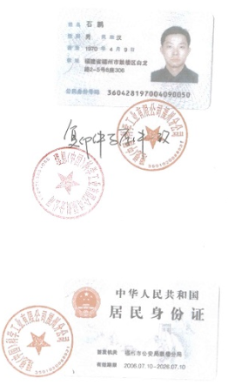
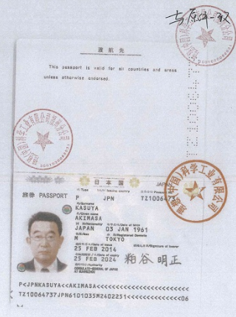

附件五
招标代理服务费承诺书

致：福建省承诚招标代理有限公司：
我们在贵司组织的 关于 福建省直单位货物（设备）采购项目（项目编号：2016-CCZB-FJS012）的网上竞价活动中，如获成交。我们保证在领取网上竞价采购通知书的同时按中标金额的1.5%向贵司缴纳中标服务费。
我方如违约，愿接受按上述承诺金额的200%在投标保证金或货款中扣缴。

特此承诺！

竞价方全称（加盖公章）：理想（中国）科学工业有限公司福州分公司
地址：福州市鼓屏路192号山海大厦四层C单元 邮编：350003
电话：87871114/13799408702 传真：87857404
竞价方授权代表签字：石 鹏
日期：2016年12月2日

附件六
报价方应交的其它资料

- 资格证明文件：企业营业执照副本、税务登记证、组织机构代码证

